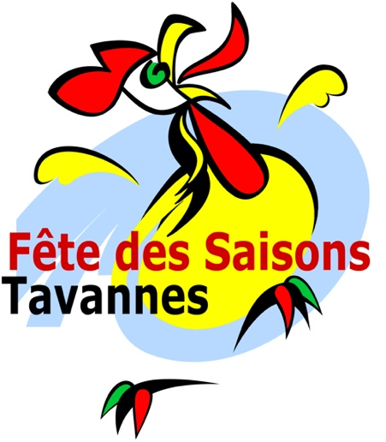
Inscription des participants au cortège de la Fête des Saisons 2025

A remettre avant le 18 mai 2025 à : Aurélie Acebedo, Clos des Mottes 7, 2715 Monible ou à a.acebedo@bluewin.ch
En cas de questions, n’hésitez pas à me solliciter au 079/441 27 43 ou à a.acebedo@bluewin.ch

Le thème général pour 2025 est « Made in Switzerland ».

Société : _________________________________________________________________

Responsable du char : Nom, prénom _________________________________________
Adresse postale _________________________________________
Numéro de natel ________________________________________
Adresse e-mail ________________________________________

Votre thème : ____________________________________________
groupe | chars | musique
Le thème n’est enregistré qu’après réception de la feuille d’inscription.

Entourer

Avez-vous besoin d'un tracteur? (oui ou non) : ______

Lieu de construction précis : _______________________________________________

Pour la collation après les cortèges, j’ai besoin du nombre de personnes qui défilent (par jour et PAS le total sur les deux jours) : ____________
Si vous ne savez pas encore le nombre que vous serez, veuillez me transmettre le nombre au plus tard jusqu’au 15 juin 2025, s’il vous plaît.

Sur présentation du ticket, la fête des Saisons vous offre 200.- de fleurs dans le Magasin Paroz-Fleur à Tavannes si elles sont commandées avant le 1er Juillet (temps nécessaire aux commandes).

